Řízení SW projektů

Project overview statement

Kuchařka

Autoři:
- Tomáš Nosek
- Tomáš Hůla
- Tomáš Přasličák

Vedoucí:
- Ondřej Macek

Cvičení
- Středa, 11:00

Verze souboru
Datum | Autor | Verze | Stručný popis změn
25.9.2012 | Tomáš Přasličák | 1.0 | Vytvoření souboru, základní definováni vize projektu

Cíl projektu
- Cílem projektu je implementovat webový nástroj pro všechny zájemce o vaření, který umožní sdílení, hodnocení, ukládání a vyhledávání receptů mezi uživateli i veřejnosti. Aplikace musí mít jednoduché rozhraní, které bude pohodlně ovladatelné i z mobilního zařízení (telefon, tablet).

Zainteresované osoby
- Zadavatel
- Uživatelská komunita zadávající a upravující recepty
- Běžní uživatelé hledající recepty

Obsah projektu
- Vytvoření webové aplikace pro sdílení kuchařských receptů

Klíčové vlastnosti
- Přidávání receptů
- Hodnocení receptů
- Komentáře receptů
- Přidávání článků k receptům
- Přidávání ingrediencí
- Hodnocení ingrediencí dle výrobců, kvality
- Vyhledání receptů podle dostupných surovin
- Možnost vkládat odkazy na podpostupy receptů

FURPS

Funkcionalita
- Aplikace
  - Veškeré uživatelské/administrátorské akce budou prováděny skrze uživatelské rozhraní ve webovém prohlížeči.
- Uživatelé
  - aplikace bude rozlišovat několik druhů uživatelů
    - Root
      - Může provádět veškeré akce (nelze je přidávat ani odebírat).
      - Tento účet je vytvořen při instalaci systému.
    - Administrátor
      - Může provádět veškeré akce, které má povolené.
    - Běžný uživatel
      - Může přidávat recepty
      - Může komentovat a hodnotit recepty
      - Může provádět všechny akce jako nepřihlášený uživatel
    - Nepřihlášený uživatel
      - Může pouze procházet recepty
  - Root/Administrátor má pravomoc přidávat i odebírat běžným uživatelům/Administrátorůn určité pravomoci
    - Přidávat a odebírat administrátorské úkony (pokud běžný uživatel získá nějakou admin. Pravomoc, stává se administrátorem).
    - Přidávat a odebírat bany na komentování a hodnocení
    - U administrátora závisí všechny výše uvedené akce na tom, zda má povoleno je provádět. Toto platí i pro všechny následující případy.
  - Registrovat se může každá osoba, splňující tyto podmínky
    - Musí uvést platnou emailovou adresu, na kterou přijde potvrzující mail
    - Pro každou emailovou adresu lze vytvořit pouze 1 účet
  - Při porušení pravidel bude Root/Administrátor moci zablokovat některé funkce účtu (jak je uvedeno výše), nebo ho dokonce schovat.
  - Pokud bude účet již jednou vytvořen, nepůjde ho definitivně smazat. Půjde ho pouze schovat a případně odstranit některé příspěvky, které vytvořil. Toto opatření je zde z následujících důvodů:
    - Zůstanou tím zachovány všechny jeh opříspěvky (budou se hlásit jako anonzmní)
    - Pokud byl účet smazán kvůli porušení pravidel, nepůjde už z dané emailové adresy založit nový.
- Recepty
  - Možnost přidávat recepty mají všichni uživatelé, vyjma neregistrovaných a uživatelů s banem.
  - Každý recept se bude skládat ze 2 částí
    - Článek (nepovinné)
    - Samotný pracovní postup (povinné)
  - Každý recept bude obsahovat ingredience, ze kterých se skládá. Ty budou buď z databáze (přes odkaz se uživatel dostane na detail s daty viz. Bod 3) nebo vlastní (bez detailu)
  - Recepty lze hodnotit
  - Recepty lze komentovat
- Ingredience
  - Seznam ingrediencí udržují administrátoři (aby nedocházelo k duplicitám apod.)
  - Uživatelé mohou podávat žádosti na přidání ingredience
  - Každá ingrediance obsahuje
    - název
    - měrnou jednotku
    - dostupnost v běžném životě, které bude využívat vyhledávací algoritmus typu „lednička“. Jedná se o číslo 0-1000, kde 0=běžně dostupný a 1000=téměř nedostupný.
- Komentáře
  - Možnost přidávat komentáře mají všichni uživatelé, vyjma neregistrovaných a uživatelů s banem.
  - Komentáře lze hodnotit.
- Hodnocení
  - Možnost přidávat hosdncení mají všichni uživatelé, vyjma neregistrovaných a uživatelů s banem.
  - Hosnotí se stupnicí 1-5, kde 5=nejlepší
- Hledání
  - Standardní
    - Půjde vyhledávat podle nadpisu nebo obsahu.
  - „Lednička“
    - Uživatel zadá suroviny a podle nich se vyfiltrují dostupné recepty. Recepty budou řazeny podle dostupnosti sestupně.

Kontextový diagram
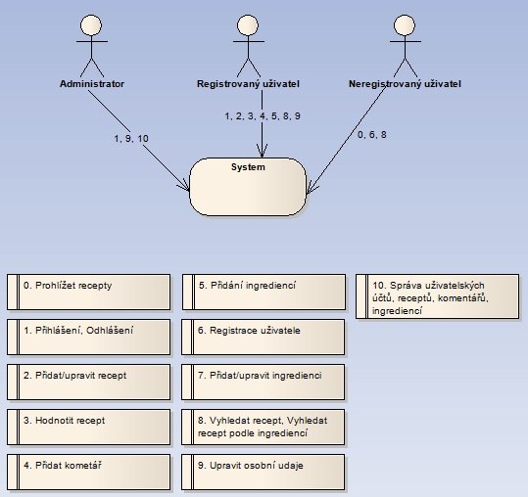

Použitelnost
- Jednoduché a intuitivní webové rozhraní pro desktop i mobilní zařízení

Spolehlivost

Výkon

Rozšiřitelnost

